117. Снаряд, летевший со скоростью V = 400 м/с, в верхней точке траектории разорвался на два осколка. Меньший осколок, масса которого составляет 40% от массы снаряда, полетел в противоположном направлении со скоростью V2 = 150 м/с. Определить скорость V1 большего осколка.

V = 400 м/с  m2 =0.4×M  V1= 150 м/с | 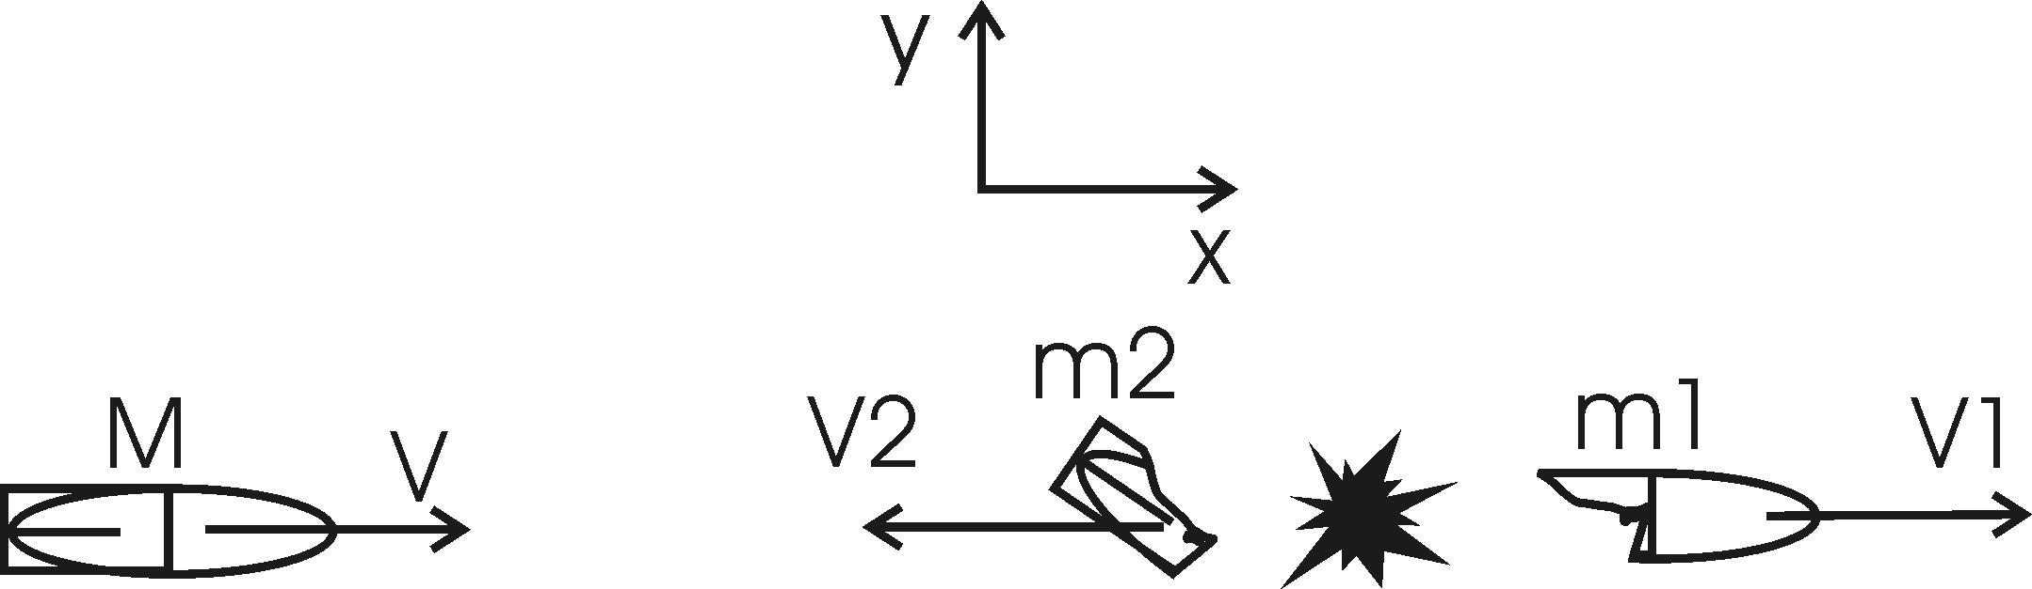  Используем закон сохранения импульса:  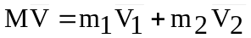.  А так как меньший осколок массой m2 =0,4×M полетел в противоположном направлении, то 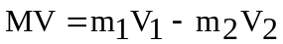. (Мы предположили, что больший осколок полетел в другую сторону.)  Нам известно, что масса второго осколка (большего) равна  m1=M–m2=0,6×M. Подставляем и получаем:  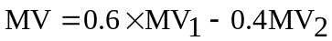. Откуда находим скорость 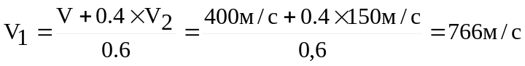.  Так как скорость положительная, то мы правильно выбрали ее направление.
V2 = ?

